“ KLUBÍK VAJÍČKO“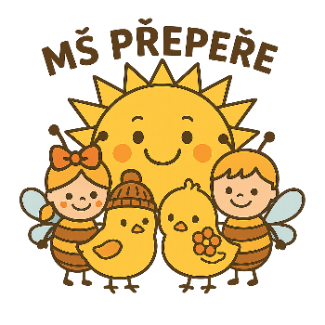
- O CO SE JEDNÁ
Jedná se o možnost návštěvy mateřské školy společně pro dítě a rodiče. Seznámení se s prostředím a uspořádáním školy. Možnost pohrát si v prostředí mateřské školy, poznávání pedagogů školy, ostatních dětí a rodičů, se kterými bude dítě v budoucnosti v mateřské škole. Postupné přivykání dítěte na prostředí i zaměstnance školy za přítomnosti rodiče. Postupná adaptace a socializace dítěte.
- PRO KOHO JE URČEN
Pro děti a rodiče nebo prarodiče, které ještě nenavštěvují mateřskou školu, ale uvažují o přihlášení dítěte do mateřské školy během dalšího školního roku nebo děti po zápise přijaté od září do MŠ
PROSÍME, ABY Z DŮVODU NEPŘÍLIŠ VELKÝCH PROSTOR TŘÍDY KLUBÍK NAVŠTĚVOVALO POUZE JEDEN DOSPĚLÝ DOPROVOD A DÍTĚ
- DATUM, ČAS A MÍSTO AKCE – zpravidla poslední nebo předposlední úterý v měsíci ve druhém pololetí od měsíce března do června
V ROCE 2026 TEDY 24.3.2026, 28.4.2026, 26.5.2026, 23.6.2026 od 14,30 do 15,30 hodin
- VE TŘÍDĚ KUŘÁTEK – TŘÍDA V PŘÍZEMÍ, HNED ZA ŠATNOU DĚTÍ
- ZÁSADY ÚČASTI V KLUBÍKU VAJÍČKO
- DO TŘÍDY MŮŽE JÍT A CELOU DOBU BÝT RODIČ SPOLEČNĚ S DÍTĚTEM, ALE DÍTĚ JEŠTĚ NENÍ DÍTĚTEM MATEŘSKÉ ŠKOLY A TUDÍŽ ODPOVĚDNOST ZA DÍTĚ MÁ PO CELOU DOBU RODIČ – PEDAGOG JE VE TŘÍDĚ POUZE PRO PŘÍPADNÉ DOTAZY RODIČŮ, ALE NEZODPOVÍDÁ ZA BEZPEČNOST DÍTĚTE ANI ZA PŘÍPADNÉ ŠKODY, KTERÉ BY DÍTĚ MOHLO ZPŮSOBIT
- RODIČ ZODPOVÍDÁ, ŽE PŘED ODCHODEM ZE TŘÍDY (PŘÍPADNĚ ŠKOLNÍ ZAHRADY) BUDE VŠE VE STEJNÉM STAVU, JAKO VE CHVÍLI, KDY DO TŘÍDY S DÍTĚTEM VEŠEL – UKLIZENÉ HRAČKY, VŠECHNO NA STEJNÉM MÍSTĚ, KDE TO PŮVODNĚ BYLO)



